# **МИНИСТЕРСТВО НАУКИ И ВЫСШЕГО ОБРАЗОВАНИЯ РФ**

**ФЕДЕРАЛЬНОЕ ГОСУДАРСТВЕННОЕ БЮДЖЕТНОЕ ОБРАЗОВАТЕЛЬНОЕ УЧРЕЖДЕНИЕ ВЫСШЕГО ОБРАЗОВАНИЯ**

**«ВОРОНЕЖСКИЙ ГОСУДАРСТВЕННЫЙ УНИВЕРСИТЕТ ИНЖЕНЕРНЫХ ТЕХНОЛОГИЙ»**



##### **Факультет управления и информатики в технологических системах**

###### **Кафедра информационной безопасности**

**Направление подготовки (специальность) 10.05.03 Информационная безопасность автоматизированных систем**

**Отчет**

**по практической работе №3 «JavaScript»**

Выполнил студент гр. УБ-11

Ползиков Д.М.

###### 

###### 

###### Проверил:

Доц. каф. ИБ Денисенко В.В.

Воронеж – 2023

**Введение**

**Цель работы:** познакомиться с базовыми командами JS.

**Условие задачи:** 1) Девочка собрала k корзин винограда весом m кг n г в корзине и a корзин весом b кг c г в корзине. Составьте общий вес винограда, который собрала девочка в граммах. 2) Даны три числа. Верно ли, что среди них равны? 3) Даны натуральные числа А, В. Имеют ли они одинаковое количество делителей?

**Порядок выполнения:**

1) Ознакомиться с заданием;

2) Внимательно прочитать методичку для ознакомления с новым языком;

3) Выполнить задания;

4) Составить отчёт по проделанной работе.

**Программно-аппаратные средства, используемые при выполнении работы:** персональный компьютер или ноутбук, Microsoft Word (для создания отчёта), IntelliJ IDEA, Opera GX.

**Выполнение работы**

**Формулировка задания 1**

Девочка собрала k корзин винограда весом m кг n г в корзине и a корзин весом b кг c г в корзине. Составьте общий вес винограда, который собрала девочка в граммах.

**Скриншоты скомпилированной программы**

Так выглядит окно ввода

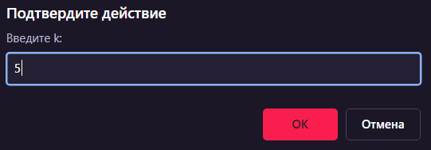

А вот так вводятся вещественные числа

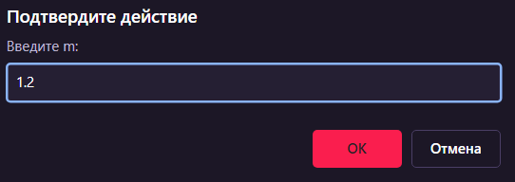

Так выводится результат

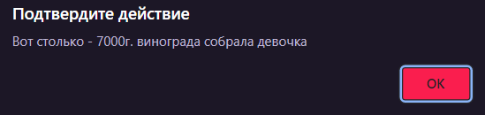

**Код программы**

<html>  
  
<body>  
  
 <script>  
str=prompt("Введите k:", "0");  
x=parseInt(str);  
  
str=prompt("Введите m:", "0");  
y=parseFloat(str);  
  
str=prompt("Введите a:", "0");  
z=parseInt(str);  
  
str=prompt("Введите b:", "0");  
w=parseFloat(str);  
  
var result = ((x*y) + (z*w))*1000;  
  
alert("Вот столько - "+result +"г. винограда собрала девочка");  
 </script>  
  
</body>  
  
</html>

**Формулировка задания 2**

Даны три числа. Верно ли, что среди них равны?

**Скриншоты скомпилированной программы**

Сначала показываю числа

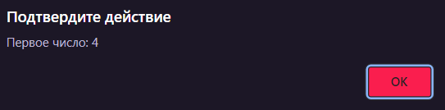

Если совпадений нет выводится такое окошко

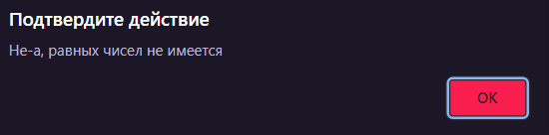

Если равные числа обнаружены, то вот такое

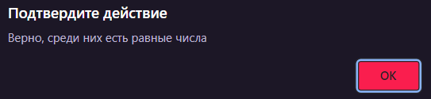

**Код программы**

<html>  
  
<body>  
  
<script>  
let a = 9, b = 3, c = 9;  
alert("Первое число: " +a)  
alert("Второе число: " +b)  
alert("Третье число: " +c)  
if ((a == b || b == c || a == c)) {  
 alert("Верно, среди них есть равные числа");  
} else {  
 alert("Не-а, равных чисел не имеется");  
}  
 </script>  
  
</body>  
  
</html>

**Формулировка задания 3**

Даны натуральные числа А, В. Имеют ли они одинаковое количество делителей?

**Скриншоты скомпилированной программы**

Сначала вводим число и нам его отображает

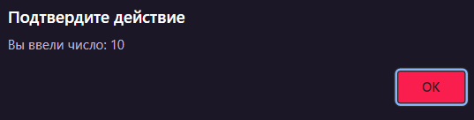

Затем нам показывают его делители

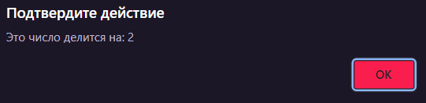

Ввёл второе число «6», количество делителей совпадает, значит выведется такой результат

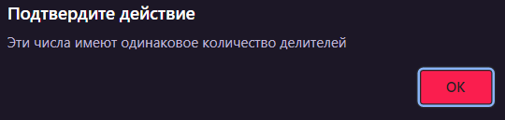

Если количество делителей не совпадает покажется такое окошко

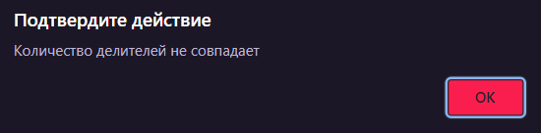

**Код программы**

<html>  
  
<body>  
  
<script>  
var num1 = 0;  
let A = prompt('Введите натуральное число:', '0');  
alert('Вы ввели число: ' + A);  
for (let i = 2; i * 2 <= A; i++) {  
 if (A % i == 0) {  
 num1++  
 alert(`Это число делится на: ${i}`);  
 }  
}  
  
var num2 = 0;  
let B = prompt('Введите натуральное число:', '0');  
alert('Вы ввели число: ' + B);  
for (let i = 2; i * 2 <= B; i++) {  
 if (B % i == 0) {  
 num2++  
 alert(`Это число делится на: ${i}`);  
 }  
}  
  
if(num1 == num2) alert("Эти числа имеют одинаковое количество делителей")  
else alert('Количество делителей не совпадает')  
</script>  
  
</body>  
  
</html>

**Вывод**

В данной практической работе познакомился с языком программирования JavaScript. Узнал о том, что такое скрипт, теговый контейнер и многое другое. Поработал с синтаксисом языка, узнал о специфичных моментах в типах данных, что инициализация всех переменных обязательна. Познакомился с операторами, логическими операциями, также с условным оператором. Научился создавать окна, запускать код в браузере, также получил опыт в работе с циклами, что требовалось для выполнения, поставленного преподавателем задания по своему варианту. Познакомившись с новым языком программирования, расширил кругозор знаний и получил базовые навыки владения языком JavaScript.